臺北市立大同高級中學 109學年度第2學期 國中 綜合活動 領域
第6次會議紀錄
- 時間：民國 110年 5月 6日 (星期四) 10 時 10分
- 地點：童軍教室
- 出席人員：應出席 5 人，列席 0 人；實際出席3 人，公假2人（見簽到表）
- 主席： 蔡麗苑 記錄：陳文樺

- 會議議程：
1.主席致詞
2.「公開選書」之版本確認
3.書評委員討論對教科書之觀點討論
4.書評委員撰寫教科書之書評表

- 內容：
- 主席介紹，本學期參與教科書評選三家出版社，分別是翰林 康軒 南一。
- 八九年級書評委員研議並不需要更換版本，所以沿用。
- 七年級評選後確定版本為翰林。

- 提案討論：無

- 臨時動議：無

- 散會：民國 110年 5月 6日 12時 00 分

 | 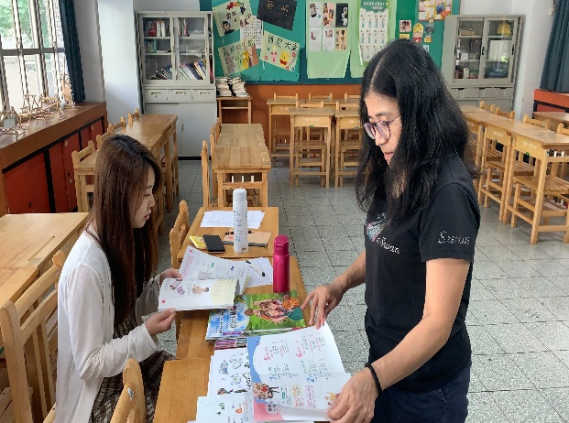
公開選書 | 公開選書
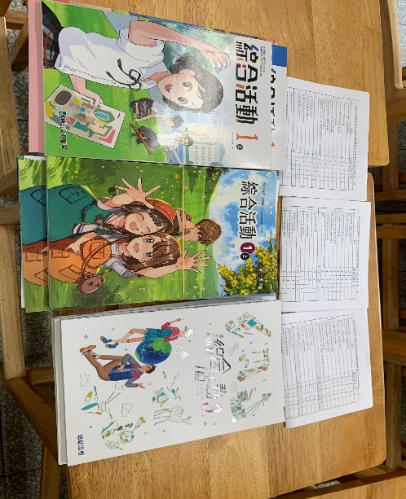
公開選書

